KARYA TULIS ILMIAH
GAMBARAN PENGETAHUAN SIKAP DAN TINDAKAN SISWI SMA METHODIST 1 MEDAN TERHADAP PENGGUNAAN LIPSTIK
DIKALANGAN PELAJAR



MEGAWATY TARIGAN
NIM: P07539018059

POLITEKNIK KESEHATAN KEMENKES MEDAN
JURUSAN FARMASI
2021

KARYA TULIS ILMIAH
GAMBARAN PENGETAHUAN SIKAP DAN TINDAKAN SISWI SMA METHODIST 1 MEDAN TERHADAP PENGGUNAAN LIPSTIK
DIKALANGAN PELAJAR

Sebagai syarat menyelesaikan pendidikan program studi
Diploma lll Farmasi

MEGAWATY TARIGAN
NIM: P07539018059

POLITEKNIK KESEHATAN KEMENKES MEDAN
JURUSAN FARMASI
2021

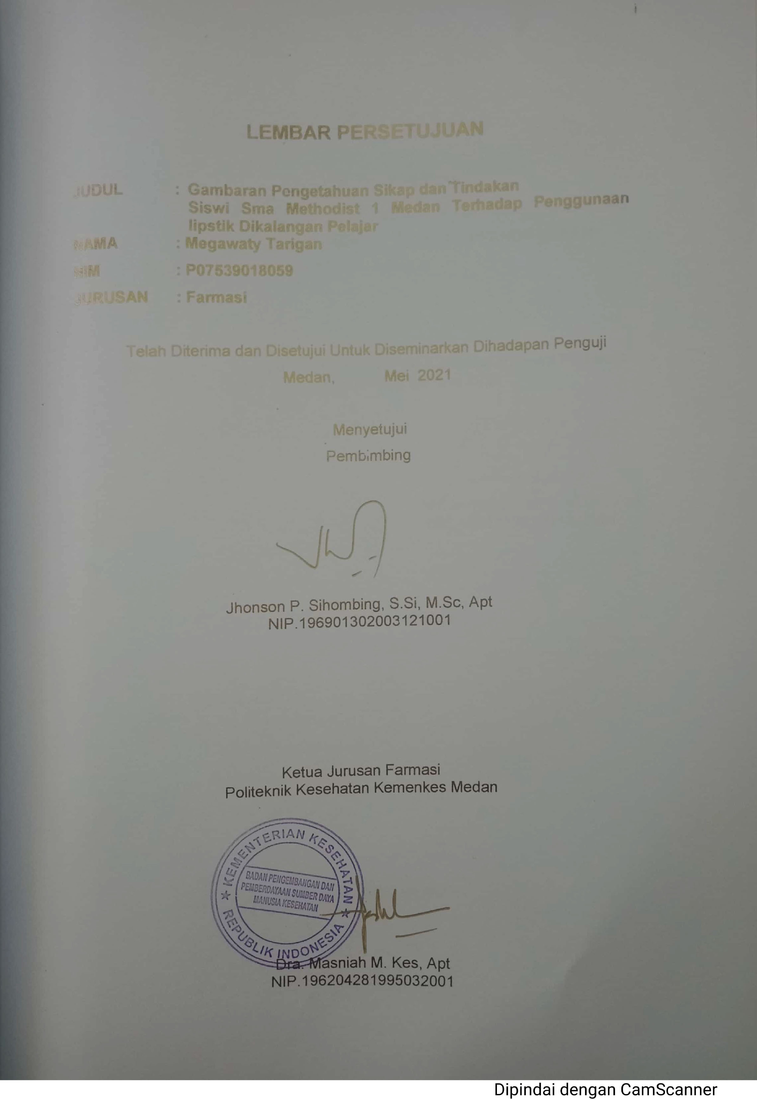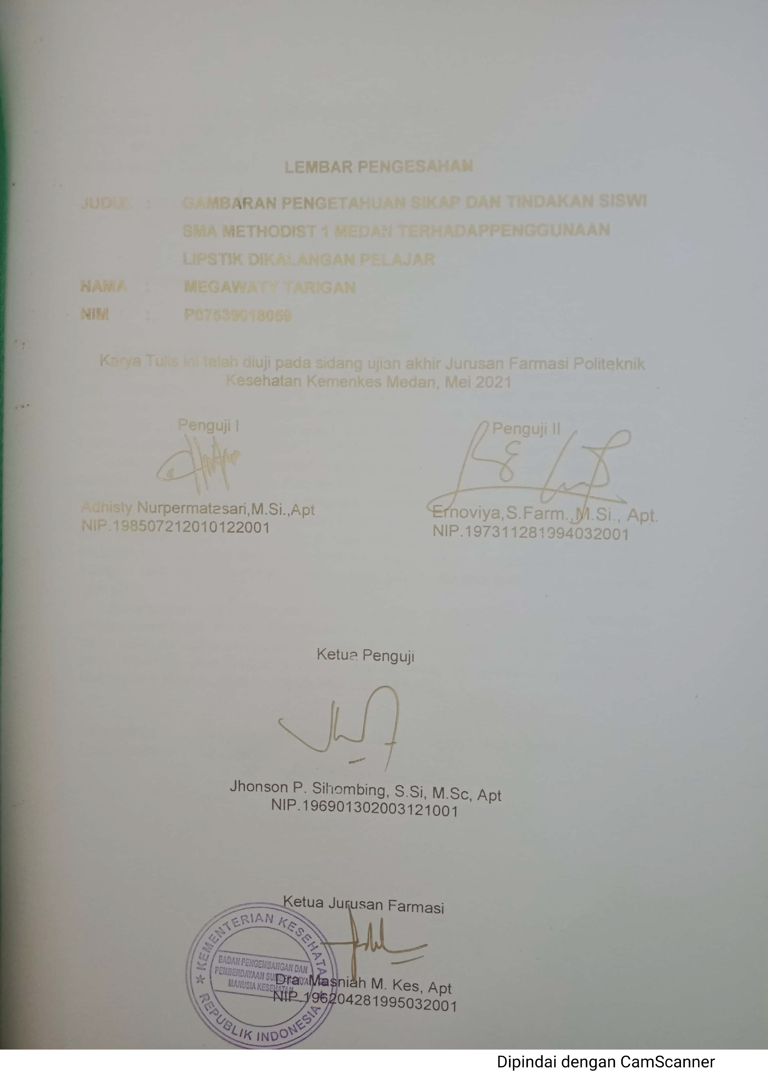

POLITEKNIK KESEHATAN KEMENKES MEDAN
JURUSAN FARMASI
KTI, MEI, 2021
MEGAWATY TARIGAN

GAMBARAN PENGETAHUAN SIKAP DAN TINDAKAN SISWI SMA METHODIST 1 MEDAN TERHADAP PENGGUNAAN LIPSTIK
DIKALANGAN PELAJAR

Ix + 43 halaman, 5 tabel, 5 gambar, 8 lampiran

ABSTRAK
Menurut data dari situs BPOM sepanjang tahun 2019, produk yang mendapat izin edar paling banyak adalah kosmetika dibandingkan makanan, yaitu sejumlah 11.740 produk, dari sekian banyak jumlah izin edar produk kosmetika, masyarakat terutama siswi belum tentu tahu mana yang aman dan tidak aman. Penelitian ini bertujuan untuk mengetahui pengetahuan sikap dan tindakan siswi SMA METHODIST 1 MEDAN terhadap penggunaan lipstik.
Metode penelitian ini adalah menggunakan survey deskriptif, pengambilan sampel dengan cara Simple Random Sampling. Populasi penelitian adalah siswi SMA Methodist 1 Medan (114 orang) dengan sampel sebanyak 53 orang.
Hasil penelitian ini menunjukan bahwa tingkat pengetahuan dalam katagori baik sebesar (79,2%) dan cukup baik sebesar (20,8%), Tingkat sikap dalam katagori baik (75,4%) dan cukup baik sebesar (24,6%), Tingkat tindakan dalam katagori baik sebesar (34%) , cukup baik (53%), kurang baik (11%) dan tidak baik (2%)
Kesimpulan penelitian ini adalah tingkat pengetahuan siswi terhadap penggunaan lipstik di SMA Methodist 1 Medan adalah baik yaitu (86,2%), tingkat sikap siswi terhadap penggunaan lipstik di SMA Methodist 1 Medan adalah baik yaitu (83,06%) dan tingkat tindakan siswi terhadap penggunaan lipstik di SMA Methodist 1 Medan adalah cukup baik yaitu (69,6%)

Kata Kunci : Pengetahuan, Sikap, Tindakan, Penggunaan Lipstik
Daftar bacaan : 13 ( 2009-2020

MEDAN HEALTH POLYTECHNICS OF MINISTRY OF HEALTH
PHARMACY DEPARTMENT
SCIENTIFIC PAPER, MAY 2021
MEGAWATY TARIGAN
DESCRIPTION OF KNOWLEDGE, ATTITUDE AND ACTION OF THE STUDENTS OF METHODIST 1 HIGH SCHOOL, MEDAN ON LIPSTICK
Ix + 43 pages, 5 tables, 5 pictures, 8 attachments
ABSTRACT
Based on data obtained from Indonesia Food and Drug Agency website, it is known that in 2019 the most types of products which received distribution permits were cosmetics, not food, with a total of 11,740 products. The public, especially students, are not necessarily able to distinguish safe cosmetic products, because there are so many products in circulation.
This study aims to measure the level of knowledge, attitudes and actions of students of SMA Methodist 1 Medan towards lipstick.
This research is a descriptive survey study that examines 53 respondents consisting of 114 students of SMA Methodist 1 Medan.
Through the study, the following data were obtained: 79.2% of respondents had a level of knowledge in the good category, 20.8% in the good enough category: 75.4% of respondents had an attitude level in the good category, 24.6% in the good enough category; 34% of respondents have a level of action in the good category, 53% in the fairly good category, 11% in the less good category, and 2% in the bad category.
This study concludes that: 86.2% of Methodist 1 Medan students have a good level of knowledge, 83.06% have a good attitude level, and 69.6% have a good level of action about lipstick.
Keywords : Knowledge, Attitude, Action, Use of Lipstick
References : 13 (2009-2020

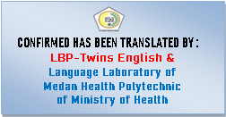

KATA PENGANTAR
Puji Syukur penulis ucapan kehadirat Tuhan Yang Maha Esa atas segala berkat dan rahmat-Nya sehingga penulis dapat menyelesaikan sidang akhir ini dengan baik. Adapun judul KTI adalah “Gambaran Pengetahuan Sikap dan Tindakan Siswi SMA Methodist 1 Medan Terhadap Penggunaan Lipstik Dikalangan Pelajar.
Karya tulis ilmiah ini disusun untuk memenuhi persyaratan dalam menyelesaikan pendidikan program Diploma III di Jurusan Farmasi Poltekkes Kemenkes Medan.
Dalam penyusunan karya tulis ilmiah ini tidak terlepas dari dukungan, bimbingan, saran, serta bantuan dari berbagai pihak. Untuk itu penulis mengucapkan terima kasih kepada:
- Ibu Dra. Hj. Ida Nurhayati, M. Kes selaku Direktur Poltekkes Kemenkes Medan.
- Ibu Dra. Masniah, M. Kes, Apt selaku Ketua Jurusan Farmasi Poltekkes Kemenkes Medan.
- Drs. Ismedsyah,Apt, M.Kes. selaku Dosen Pembimbing Akademik yang telah membimbing penulis selama mengikuti kuliah di Jurusan Farmasi Poltekkes Kemenkes Medan.
- Bapak Jhonson P. Sihombing, S.Si, M.Sc, Aptselaku Dosen Pembimbing Karya Tulis Ilmiah yang telah mengantar saya mengikuti Seminar Akhir
- Ibu Adhisty Nurpermatasari ,M.Si.,Apt selaku Dosen Penguji I danIbu Ernoviya, M.Si., Apt. selaku Dosen Penguji II yang telah menguji dan memberi masukan kepada penulis.
- Seluruh Dosen dan Staf Pegawai Jurusan Farmasi Poltekkes Kemenkes Medan.
- Bapak Binsar Sitorus sebagai Kepala Sekola di SMA Methodist 1 Medan
- Teristimewa kepada kedua orang tua penulis Ayahanda Tercinta Jamson Tarigan dan Ibunda Tercinta ruspita sitinjak, Kepada Abang Kandung Penulis Fernando tarigan, serta seluruh keluarga atas dukungan, motivasi dan doa yang tak pernah putus untuk penulis selama perkuliahan dan penelitian.
- Kepada teman-teman dan sahabat David Hutauruk, Yulia, Sinta Silaban,Merry Sembiring, Rido Simarmata, Rafles Manalu, Aldo, terima kasih atas bantuan dan dukungan selama ini.
- Seluruh rekan-rekan mahasiswa/i Poltekkes Medan Angkatan 2018 Khusunya kelas III-B yang telah membantu dan memberikan semangat selama masa perkuliahan dan penelitian.
Akhir kata semoga Tuhan Yang Maha Esa Penulis menyadari bahwa Karya Tulis Ilmiah ini masih jauh dari sempurna. Oleh karena itu, Penulis menerima segala kritik dan saran yang bersifat membangun dari setiap pembaca demi penyempurnaan Karya Tulis Ilmiah ini.
Akhir kata semoga Tuhan Yang Maha Esa selalu melimpahkan rahmat dan karunia-Nya kepada kita semua dan penulis berharap semoga Proposal ini bermanfaat bagi kita semua

Medan, Mei 2021
Penulis

MEGAWATY TARIGAN

DAFTAR ISI
LEMBAR PENGESAHAN i
ABSTRAK ii
ABSTRAC iii
KATA PENGANTAR ii
DAFTAR ISI.............................. iv
DAFTAR TABEL vii
DAFTAR GAMBAR viii
DAFTAR LAMPIRAN ix
BAB I PENDAHULUAN 1
1.1 Latar Belakang 1
1.2 Perumusan Masalah 3
1.3 Tujuan Penelitian 3
1.4 Manfaat Penelitian 4
BAB ll TINJAUAN PUSTAKA 4
2.1 Pengetahuan Sikap dan Tindakan 4
2.1.1 Pengertian Pengetahuan 4
2.1.2 Pengertian Sikap 5
2.1.3 Pengertian Tindakan 5
2.2 Kosmetik 6
2.2.1 Pengertian Kosmetik 6
2.2.2 Langkah-langkah Memilih Kosmetika Aman 6
2.3 Pengertian dan Anatomi Bibir 7
2.4 Pengertian Pelajar 7
2.5 Lipstik 7
2.5.1 Pengertian Lipstik 7
2.5.2 Fungsi 8
2.5.3 Jenis Lipstik 8
2.5.4 Komposisi Lipstik 9
2.5.5 Pembuatan Lipstik 10
2.6 Kerangka Konsep 10
2.7 Defenisi Operasional 11
BAB III METODOLOGI PENELITIAN 12
3.1 Jenis dan Desain Penelitian 12
3.2 Lokasi Dan Waktu Penelitian 12
3.2.1 Lokasi 12
3.2.2 Waktu Penelitian 12
3.3 Populasi dan Sampel Penelitian 12
2.3.1 Populasi 12
2.3.2 Sampel 12
3.4 Jenis dan Cara Pengumpulan Data 13
3.4.1 Jenis Data 14
3.4.2 Pengumpulan Data 14
3.5 Pengolahan Data dan Analisis Data 15
3.5.1 Pengolahan Data 15
3.5.2 Analisis Data 16
3.6 Cara Pengukuran Variabel 16
3.6.1 Pengetahuan 16
3.6.2 Sikap 17
3.6.3 Tindakan 18
BAB IV HASIL DAN PEMBAHASAN 19
4.1 Gambaran Umun Lokasi Penelitian 19
4.2 Hasil penelitian 19
4.2.1 Karakteristik Responden 19
4.2.2 Distribusi Umur 19
4.2.3 Distribusi Kelas 20
4.2.4 Gambaran Pengetahuan Responen 20
4.2.5 Gambaran Sikap Responden 21
4.2.6 Gambaran Tindakan Responden 21
4.3 Pembahasaan 22
4.3.1 Karakteristik Responden 22
4.3.2 Gambaran Pengetahuan 22
4.3.3 Gambaran Sikap 23
4.3.4 Gambaran Tindakan 23
BAB V KESIMPULAN DAN SARAN 25
5.1 Kesimpulan 25
5.2 Saran 25
DAFTAR PUSTAKA 26
LAMPIRAN...................... 28

DAFTAR TABEL
Halaman
Tabel 2.2 Defenisi Operasional 11
Tabel 4.1 Distribusi Frekuensi Karakteristik Responden Menurut Umur 19
Tabel 4.2 Distribusi Frekuensi Karakteristik Responden Menurut Kelas 20
Tabel 4.3 Distribusi Frekuensi Tingkat Pengetahuan Responden 21
Tabel 4.4 Distribusi Frekuensi Tingkat Sikap Responden 21
Tabel 4.5 Distribusi Frekuensi Tingkat Tindakan Responden 21

DAFTAR GAMBAR
Halaman
Gambar 2.1 kerangka konsep 10
Gambar 4.1 Gambaran Pengetahuan Responden 20
Gambar 4.2 Gambaran Sikap Responde 21
Gambar 4.3 Gambaran Tindakan Responde 21
DAFTAR LAMPIRAN
Halaman
Lampiran 1 Persetujuan Menjadi Responden 28
Lampiran 2 Kuesioner 29
Lampiran 3 Master Tabulasi Pengetahuan, Sikap dan Tindakan 34
Lampiran 4 Surat Izin Penelitian 37
Lampiran 5 Keterangan Penelitian 38
Lampiran 6 Dokumentasi 39
Lampiran 7 Brosur 40
Lampiran 8 Google form Dan Grup Kelas 11 Dan 12 41
Lampiran 9 Kartu Bimbingan .............................................................................. 42
Lampiran 10 surat Kepk ..................................................................................... 43

BABI

PENDAHULUAN
- Latar Belakang
UU 36 tahun 2009 tentang Kesehatan menyatakan bahwa kesehatan adalah keadaan sehat, baik secara fisik, mental, spritual maupun sosial yang memungkinkan setiap orang untuk hidup produktif secara sosial dan ekonomis. Setiaprang berhak atas kesehatan. Menurut Pangaribuan(2017) cantik merupakan kebutuhan dasar manusia (basic need).Seiring dengan berkembangnya pengetahuan dan teknologi, maka kebutuhan terhadap kecantikan terus berkembang, sejalan dengan kebutuhan untuk mempercantik diri pun kini menjadi prioritas utama kaum perempuan dalam menunjang penampilan sehari-hari. Kaum perempuan akan selalu berusaha untuk mengubah penampilan atau mempercantik diri dengan menggunakan kosmetika.
Menururt Peraturan Badan Pengawas Obat Dan Makanan No 12 tahun 2020 kosmetik adalah bahan atau sedian yang dimaksudkan untuk digunakan pada bagian luar tubuh manusia (epidermis, rambut,kuku, bibir,organ genital bagian luar atau gigi dan membran mukosa mulut) terutama untuk membersihkan, mewangikan, mengubah penampilan dan/atau memperbaiki bau badan atau melindungi atau memilihara tubuh pada kondisi baik.
Lipstik digunakan untuk memperindah bibir dengan warna yang menarik melindungi bibir agar tidak kering, serta dapat menonjolkan sisi yang baik dan menyamarkan yang buruk pada bentuk bibir (Mulyaningsih, 2012 dalam Lullung, 2016). Pada tahun 2020 daftar produk kosmetik mengandung jenis bahan berbahaya dalam kandungan merah k3 dan produk kosmetika bahan berbahaya hasil Post Market Alert System (PMAS) 78 jenis dalam kandungan merkuri, beberapa antaranya produk-produk kosmetik dengan merek terkenal.
Menurut data dari situs BPOM sepanjang tahun 2019 produk mendapatkan izin edar paling banyak adalah kosmetika dibandingkan makanan, minuman dan obat tradisional sejumlah 11,740 produk.Dari sekian banyak jumlah izin edar produk kosmetika, masyarakat terutama siswi belum tentu tahu mana yang aman dan tidak aman. Namun pada zaman sekarang sangat banyak beredar kosmetika terutama lipstikyang mengandung zat warna berbahaya.
1
Berdasarkan Pengaturan Badan Pengawasan Obat dan Makanan nomor 32 Tahun 2019 tentang persyaratan keamanan dan mutu obat tradisional yang dinyatakan sebagai bahan berbahaya dalam obat, makanan,dan kosmetik terdapat beberapa zat warna yang dilarang penggunanya dalam sedian kosmetika karena berpengaruh buruk untuk kesehatan. Zat warna merupakan faktor yang sangat menentukan dalam sediaan kosmetik khususnya pada sedian warna lipstik. Bahan perwarna tersebut dapat berasal dari zat warna alami dan zat sintetis atau kimia.Efek samping pengguna lipstik yang menggunkan zat pewarna kimia, contohnya rhodamin.
Pengguna rhodamin B pada makanan dan kosmetik dalam waktu lama akan mengakibatkan kanker dan gangguan fungsi hati.Oleh karena itu, dibutuhkan inovasi pewarna lipstik dengan sedian zat pewarna alami.Zat pewarna alami back to nature semakin dibutuhkan keberadaannya karena dianggap lebih aman mengurangi resiko alergi dibandingkan dengan pewarna sintetik. Zat pewarna sintetik yang mengandung zat karsinogenik dapat menyebabkan kerusakan pada zat atau bahan dalam pembuatan lipstik harus dipastikan bahan yang memang dapat digunakan unutuk tubuh manusia, contohnya bahan pewarna. (Santi, 2020). Pengguna zat warna alami dalam formulasi sedian lipstik adalah upaya untuk mengurangi reaksi alergi terhapat penggunana pewarna kimia.Zat warna alami dapat di peroleh dari tumbuhan, hewan, dan dari sumber mineral.
Berdasarkan data dari riset yang dilakukan oleh Snapcart (Aplikasi struk belanja) di seluruh Indonesia dengan menganalisa 2.442 struk belanja perempuan milenial yang diambil pada januari hingga desember 2016 lipstik merupakan salah satu produk kosmetik yang paling laku di pasaran atau disebuah toko, baik itu lima kota besar Indonesia (Jakarta, Surabaya, Medan, Bandung, Makasar) maupun dikota lainnya. Maraknya penggunaan kosmetik lipstik tidak sedikit wanita dan remaja menggunakan untuk memperindah penampilan. Mereka menggunakan lipstik agar memberikan kesan lebih cantik, tanpa menghiraukan dampak buruk yang akan terjadi. Pengguna lipstik secara langsung maupun tidak langsung. Jika berdampak langsung maka kebiasaan penggunaan lipstik tidak akan tahan lama. Namun jika berdampak tidak langsung kebiasaannya menggunakan lipstik yang mereka gunakan adalah lipstik yang aman dan yang sudah mendapatkan izin resmi.
Berdasarkan data penelitian pada Lipstik Lokal Yang Teregistrasi dan Tidak Teregistrasi Badan Pengawas Obat Dan Makanan (BPOM) Serta Tingkat Pengetahuan Sikap Dan Tindakan Konsumen Terhadap Lipstik Yang Dijual Di Beberapa Pasar Kota Medan” pada tahun 2015, dengan hasil pemeriksaan pada 13 sampel lipstik lokal yang teregistrasi dan tidak teregistrasi BPOM yang dijual di beberapa pasar kota Medan yang mengandung timbal pada kisaran 0,8147 – 5,5917 mg/kg yang berakti lipstik tersebut berada dibawah batas maksimun yang di perbolehkan oleh BPOM RI yaitu ≤ 20 mg/kg atau 20mg/L (20 bpj). Untuk hasil tingkat pengetahuan baik sebanyak 70 orang (55,0%), sedangkan sikap konsumen terdiri dari konsumen yang memiliki sikap dalam kategori sedang sebanyak 30 orang (23,1%) dan tindakan dikategorikan sedang sebanyak 25 orang (21,2%) semua dalam kategori baik sebanyak 100 orang (78.9%)
Berdasarkan hasil survai awal penelitian yaitu wawancara dengan siswi, ternyata beberapa diantara mereka yang menggunakan lipstik tidak mengetahui dengan jelas zat pewarna yang dikandung didalam lipstik tersebut. Oleh karena itu, peneliti ingin menggali informasi tentangpengetahuan, sikap dan tindakan siswi terhadap penggunan lipstik di SMA Methodist 1 Medan.
- Perumusan Masalah
Berdasarkan latar belakang tersebut, rumusan masalah dalam penelitian ini yaitu, bagaimana pengetahuan, sikap dan tindakan Siswi SMA Methodist 1 Medan terhadap penggunaan lipstik dikalangan Pelajar.
- Tujuan Penelitian
Untuk mengetahui pengetahuan, sikap dan tindakan Siswi SMA Methodist 1 Medan terhadap penggunan lipstik dikalangan Pelajar.
- Manfaat Penelitian
- Sebagai informasi bagi siswi pelajar SMA Methodist 1 Medan
- Sebagai bahan referensi bagi instansi kesehatan untuk mengetahui tindakan menggukan lipstik dikalangan pelajar.
- Sebagai memfaat bahan referensi untuk penelitian selanjutnya.
BAB ll
TINJAUAN PUSTAKA
- Pengetahuan Sikap dan Tindakan
2.1.1 Pengertian Pengetahuan
Menurut Makh mudah (2018) pengetahuan adalah reaksi dari manusia atas rangsangan oleh alam sekitar melalui persentuan melalui objek dengan indera dan pengetahuan merupakan hasil yang terjadi setelah orang melakukan penginderaan sebuah objek tertentu. Sedangkan menurut (Natoatmodjo, 2018)), pengetahuan adalah hasil tahu seseorang terhadap objek melalui indera yang dimilikinya. Pengetahuan tiap orang akan berbeda – beda tergantung dari bagaimana penginderaannya masing – masing terhadap objek atau sesuatu. Secara garis besar terdapat enam tingkatan pengetahuan menurut Masturoh, (2018) yaitu:
- Tahu (Know)
Pengetahuan yang dimiliki baru sebatas berupa ingatan kembali apa yang telah dipelajari sebelumnya, sehingga tingkatan pengetahuan pada tahap ini merupakan tingkatan yang paling rendah.
- Memahami (Comprehension)
Pengetahuan yang dimiliki pada tahap ini dapat diartikan sebagai suatu kemampuan menjelaskan tentang objek atau sesuatu dengan benar.
- Aplikasi (Applivation)
Pengetahuan yang dimiliki pada tahap ini yaitu dapat mengaplikasikan atau menerapkan materi yang telah dipelajari pada situasi kondisi nyata atau sebenarnya misalnya melakukan merakit (assembling) dokumen rekam medis.
- Analisis (Analysis)
Kemampuan menjabarkan materi atau sebuah objek ke dalam komponen – komponen yang ada kaitannya satu sama lain.
- Sitesis(Synthesis)
Pengetahuan yang dimiliki adalah kemampuan seseorang dalam mengaitkan berbagai elemen atau unsur pengetahuan yang ada menjadi suatu pola baru yang lebih menyeluruh.
- Evaluasi (Evolution)
4
Pengetahuan yang dimiliki pada tahap ini berupa kemampuan untuk melakukan justifikasi atau penilaian terhadap suatu materi atau objek.

2.1.2 Pengertian sikap
Menurut Darmajaya (2019) sikap merupakan ungkapan perasaan konsumen tentang suatu objek apakah disukai atau tidak, dan sikap juga menggambarkan kepercayaan konsumen terhadap berbagai atribut dan memfaat dari objek tersebut. Pengukuran yang digunakan untuk mengukur variable sikap yaitu perasaan suka terhadap objek yang merupakan ungkapan perasaan senang konsumen terhadap produk serta kepercayaan terhadap produk.

2.1.3 Pengertian tindakan
Tindakan merupakan suatu perbuatan subjek terhadap objek dapat dikatakan merupakan tindak lanjut dari sikap, suatu sikap tidak otomatis terwujud dari tindakan baru untuk mewujudkan diperlukan faktor-faktor yang mempengaruhi perilaku antara lain faktor kepercayaan, pendukung atas suatu kondisi yang memungkinkan yakni fasilitas dari dukungan dari pihak lain. (Natoatmodjo, 2010)
Tindakan dapat dibedakan menjadi tiga tingkatan yaitu:
- Praktik Terpimpin
Apabila subjek atau seseorng telah melakukan sesuatu tetapi masih tergantung pada menggunakan panduan.
- Praktis secara mekanis(Mechanism)
Apabila subjek atau seseorang telah melakukan susuatu hal secara otomatis maka akan disebut praktik atau tindkan mekanis.
- Adopsi(Adoption)
Adopsi adalah suatu tindakan yang sudah berkembang untuk mengukur prilaku dapat dilakukan dengan cara langsung dan tidak langsung. Secara langsung dapat dilakukan dengan melihat tindakan atau kegiatan responden secara tidak langsung dapat dengan melakukan wawancara secara onlineyang dilakukan kegitaan esponden.

- Kosmetik
- Pengertian Kosmetik
Kosmetik berasal dari kata kosmien Yunani yang berarti “berhias”. Kosmetik sudah dikenal orang sejak zaman dahulu kala.Tiga ribu lima ratus tahun sebelum Masehi telah digunakan berbagai bahan alami baik yang berasal dari tumbuh-tumbuhan, hewan maupun bahan alam lain misalnya tanah liat, lumpur,arang,batubara bahkan api,air,embun,pasir, atau sinar matahari (Tranggono,2007 dalam Sinta, 2015)
Kosmetik saat ini sudah menjadi kebutuhan penting bagi manusia kosmetika tidak hanya digunakan untuk fungsi estetika, akan tetapi berperan dalam penyembuhan dan perawatan kulit. Saat ini kosmetika tidak hanya digunakan pada bagian luar tubuh manusia saja. Akan tetapi digunkan melalui bagian dalam tubuh manusia yang berberan dalam perawat kulit salah satunya yaitu suntuk botox yang terutama digunakan untuk perawatan anti penuan. (Hotimah, 2018).
- Langkah-langkah Memilih Kosmetika Aman
Menurut Badan Pengawas Obat Dan Makanan (BPOM) langkah-langkah memilih kosmetik yang aman dilakukan lima cara yaitu: (Kemasan, Label, Izin Edar/Notivikasi, Kegunaan dan cara pengguna, Kadaluarsa) disingkat KLIK
- Kemasan
Kenali kemasan kosmetika dengan baik,jangan membeli kosmetika yang kemasannya sudah rusak atau jelek.
- Label
Pastikan label kosmetika tercantum jelas dan lengkap memuat nama produk, nomor izin edar/notifikasi, kode produksi, nama dan alamat produsen/distributor, nettor, komposisi, batas kadauwarsa, kegunaan dan cara penggunaan.
- Izin Edar/notifikasi
Setiap kosmetik yang beredar harus memiliki nomor ijin edar atau notifikasi dari Badan POM RI.
- Kegunaan Cara Pengguna
Pilih kosmetik sesuai kebutuhan dan baca terlebih dahulu kegunaan dan cara pengguna yang tercantum pada label.
- Kadaluarsa
Perhatikan tanggal kadaluarsa produk.Jangan menggunakan produk kosmetik yang sudah kadaluarsa.

- Pengertian dan Anatomi Bibir
Menurut Kamus Besar Bahasa Indonesia arti bibir /bi-bir/n tepi (pingir) mulut (sebelah bawah dan atas) bibir merupakan dua lipatan otot yang membentuk gerbang mulut terdiri dari, bibir bagian bawah dan bibir bagian atas. Bibir luar ditutupi oleh jaringan kulit,sedangkan bibir bagian dalam ditutupi oleh mukosa mulut Menurut The American Join Committee of Cancer,bibir merupakan bagian dari cavum oris, mulai dari perbatasan vermelion-kulit dan miliputi seluruh vermelion saja. Bibir terdiri dari tiga bagian yaitukulit, vernilion, dan mukosa. Bibir bagian atas disusun oleh tiga unit, yaitu 2 lateral dan 1 medial. Cuspid bow adalah proyeksi kebawah dari unit philtrum yang memberi bentuk bibir dengan khas. Proyeksi linier tipis yang memberi batas bibir atas dan bawah secara melingkar pada batas kutaneus dan vermilion disebut white roll. Bibir bagian bawah memiliki satu unit yaitu bagian mental crease yang memisahkan bibir dengan dagu. (Anggreani, 2017)
- Pengertian Pelajar
Menurut Takalamingan (2013) Pelajar adalah orang yang mempelajari ilmu pengetahuan berapa pun usianya, dari manapun, siapapun, dalam bentuk apapun, dengan biaya apapun untuk meningkatkan intelek dan moralnya dalam rangka mengembangkan apa yang dimilikinya dengan baik.
- Pengertian Lipstik
Lipstik adalah produk kosmetik wajah yang merujuk pada identitas dan kebutuhan bagi wanita pada zaman modern ini. Lipstik digunakan untuk menambah penampilan warna pada bibir sehingga tampak lebih segar, membentuk bibir, serta memberi ilusi bibir lebih kecil atau lebih besar, tergantung warna yang digunakan.
Lipstik adalah produk yang paling luas digunakan.Di Amerika Serikat, semua wanita sudah memakai lipstik sehingga hanya pertambahan penduduk yang dapat meningkatkan pasaran lipstik.Lipstik adalah make-up bibir yang anatomis dan fisiologisnya agak berbeda dari kulit bagian badan lainnya. Hanya air liur yang merupakan pembasah alami (Belasari, 2020)

Menurut Fatma (2007) persyaratan lipstik yang dituntut oleh masyarakat antara lain:
- Melapisi bibir secara mencukup
- Dapat bertahan di bibir selama mungkin
- Cukup melekat pada bibir, tetapi tidak sampai lengket
- Tidak mengiritasi atau menimbulkan alergi pada bibir
- Melembabkan bibir dan tidak mengeringkan
- Memberikan warna yang merata pada bibir
- Penampilannya harus menarik, baik warna maupun bentuknya
- Tidak meneteskan minyak, permukaan halus, tidak bopeng atau bintik, atau memperlihatkan hal-hal yang tidakmenarik

2.5.2 Fungsi Lipstik
Lipstik digunakan untuk mewarnai bibir dengan sentuhan artistik sehingga dapat meningkatkan estetika dalam tata rias wajah (Departemen Kesehatan RI, 1985).Selain itu, lipstik dapat menambah warna pada bibir agar terlihat lebih sehat dan juga membentuk bibir.Lipstik juga digunakan untuk harmonisasi wajah antara mata, rambut dan pakaian (Wasitaatmadja, 1997)
2.5.3 Jenis Lipstik
Menurut Han (2010) ada beberapa beragam jenis lipstik sebagai berikut:
- Stik
Jenis ini tidak mengkilap, sedikit lembab dan mudah digunakanlipstick.
- Palet
Dalam satu wadah terdapat beberapa jenis warna.Jenis ini biasanya berupa krim padat atau balm.
- Pen Lip Polish
Berbentukcair, kemasannya seperti pena. Praktis karena ujungnya dilengkapi dengan kuas dan dapat memberikan efek mengkilap pada bibir.
- Lipstik jenis Lip Polish
Bentuknya cair, mengkilap dan pekat.Biasanya kemasannya dilengkapi dengan spons atau kuas dibagian ujung untuk memudahkan pengolesan.
- Pasta
Bentuknya semacam gel cair, dikemas dalam bentuk tube seperti pasta gigi dan dapat membuat bibir mengkilap.

2.5.4 Komposisi Lipstik
Menurut Fatma (2007) kamponen yang terdapat dalam sedian lipstik:
- Lilin
Misalnya Carnauba wax, paraffin waxes, ozokerite, beewax, candelila wax, ceresine. Semua berperan pada kekerasan
- Minyak
Fase minyak dalam lipstik memiliki kemampuan melarutkan zat-zat warna eosin. Misalnya castor oil, tetrahydrofurfuryl alcohol, fatty acid alkylolamides, dihydroc alcohol beserta monoeter dan mono fatty acid esternya, isopropyl myristate, isopropyl, butyl stearate, paraffin oil
- Lemak
Misalnya krim kakao, minyak tumbuhan yang sudah dihidrogenasi, misalnya hydrogenadt castrol oil, lanolin
- Asetogliserid
Berfungsi untuk memperbaiki sifat thixotropicbatang lipstik sehingga meskipun temperature berfluktuasi, kepadatan lipstik tetap konstan
- Zat-zat pewarna
Zat pewarna yang dipakai secara universal di dalam lipstik adalah zat warna eosin yang memenuhi dua persyaratan sebagai zat warna untuk lipstik, yaitu kelekatan pada kulit dan kelenturannya di dalam minyak.Pelarut terbaik untuk eosin adalah castrol oil
- Pengawet
Kemungkinan bakteri atau jamur untuk tumbuh di dalam sediaan lipstik sebenarnya sangat kecil karena lipstik tidak mengandung air.Akan tetapi ketika lipstik diaplikasikan pada bibir kemungkinan terjadi kontaminasi pada permukaan lipstik sehingga terjadi pertumbuhan mikroorganisme
- Parfum
Bau wangi atau lebih tepat bahan pemberi rasa segar, harus mampu menutupi bau dan rasa kurang sedap dari lemak-lemak dalam lipstik dan menggantinya dengan bau dan rasa yang menyenangkan
- Surfaktan
Berfungsi memudahkan pembasahan dan dispersi partikel-partikel pigmen warna yang padat
2.5.5 Pembuatan Lipstik
Menurut Fatma (2007) Pada umumnya pembuatan lipstik meliputi 3 tahap sebagai berikut:
- Penyiapan campuran komponen, yaitu campuran minyak-minyak, campuran zat-zat warna, dan campuran wax.
- Pencampuran semua itu membentuk massa lipstick.
- Pencetakan massa lipstik menjadi batang-batang lipstik.

- Kerangka Konsep
Variabel Parameter
Pengetahuan
Sikap
Tindakan
Pengguna lipstik

Baik
Cukup baik
Kurang baik
Tidak baik
ti

Parameter

Gambar 2.1 kerangka konsep
2.7 Defenisi Operasional
Variabel | Defenisi Operasiona | Alat Ukur | Hasil Ukur | Skala ukur
Pengetahuan | Pengetahuan adalah reaksi dari manusia atas rangsangan oleh alam sekitar melalui persentuhan melalui objek tertentu | Kuisioner melalui gogle foom | - 76%-100%Pengetahuan baik  - 56%-75% Pengetahuan cukup baik  - 40%-55% Pengetahuan kurang baik  - <40% Pengetahuan tidak baik | Ordinal
Sikap | Sikap merupakan ungkapan perasaan konsumen tentang suatu objek apakah disukai atau tidak dan sikap juga menggambarkan kepercayaan konsumen | Kuisioner melalui gogle foom | - Baik 76%100%  - Cukup baik 56%-75%  - Kurang baik 40%-55%  - Tidak baik <40% | Ordinal
Tindakan | Tindakan merupakan suatu perbuatan subjel terhadap objek dapat dikatakan merupakan tindak lanjut dari sikap | Kuisoner melalui gogle foom | - Baik 76%-100%  - Cukup baik 55%- 75%  - Kurang baik 45%-55%  - Tidak baik <40% | Ordinal

Table 2.2 Defenisi Operasional
BAB III
METODE PENELITIAN
3.1 Jenis dan Desain Penelitian
Jenis penelitian ini merupakan penelitian deskriptif (descriptive research). Penelitian deskriptif yaitu bentuk penelitian yang menggambarkan sesuatu hal yang terjadi pada populasi tertentu.Tujuannya dari penelitian ini yaitu tingkat pengetahuan sikap dan tindakan pengguna lipstik dikalangan pelajar dan desain penelitian ini menggunkan penelitian kuaantitatif mengingat akan kejadian yang sedang berlangsung saat ini, penelitian melakukan survey dengan menggunakan akses online dengan responden, deangan cara membagikan link kuesioner dalam bentuk google form yang dibagikian grup whatsapp yang sudah di bentuk sebelummya
3.2 Lokasi Dan Waktu Penelitian
3.2.1 Lokasi
Lokasi penelitian dilakukan di kalangan pelajar di SMA Methodist 1 Medan.
3.2.2 Waktu Penelitian
Waktu penelitian di lakukan pada bulan Maret – Mei 2021.
3.3 Populasi dan Sampel Penelitian
3.3.1 Populasi
Menurut Kurniawan (2019) Populasi adalah wilayah generalisasi yang terdiri dari objek atau subjek yang mempunyai kualitas dan karakteristik tertentu yang ditetapkan oleh penelitian untuk di pelajari kemudian di tarik kesimpulannya. Populasi pada penelitian ini adalah seluruh siswi kelas XI dan Xll di SMA Methodist 1 Medan yang berjumlah 114 orang
3.3.2 Sampel
Menurut Sudaryono (2017) sampel merupakan suatu bagian populasi.Hal ini mencakup sejumlah anggota yang dipilih dari populasi dengan demikian sebagai elemen dari populasi merupakan sample.Teknik pengambilan sampel pada penelitian ini adalah Simple Random Sampling yaitu pengambilan anggota sampel dari populasi dilakukan secara acak tanpa memperhatikan strata yang ada dalam populasi itu.
12

Berdasarkan kriteria inklusi dan eksklusi
A. Kriteria inklusi
Kriteria inklusi adalah kriteria atau ciri-ciri yang harus dipenuhi setaip masing-masing anggota populasi yang akan dijadikan sampel
- Remaja berusia 16-18 Tahun
- Pernah menggunakan lipstik
- Berjenis kelamin perempuan
- Bersedia menjadi responden

B. Kriteria eksklusi
Kriteria ekslusi adalah kriteria yang berada diluar kriteria inklusi dan ciri-ciri anggota populasi yang tidak dapat diambil sampel (Natoatmodjo,2010)
- siswa yang tidak bersedia menjadi responden

Dalam menentukan jumlah sampel populasi dibawah 10.000 digunakan rumus slovin sebagai beriku:
Keteranga :
n= Jumlah sampel yang akan diteliti
N= Jumlah populasi
d= Tingkat kepercayaan (0,1)
Berdasarkan rumus di atas dengan derajat penyimpanan 10% atau 0,1
Maka:
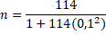
n =53 responden
Dari hasil yang di peroleh jumlah sampel yang akan diambil dalam penelitian ini sebanyak 53 responden
3.4 Jenis dan Cara Pengumpulan Data
3.4.1 Jenis Data
Jenis data yang digunakan pada penelitaan ini ada dua sebagai berikut:
- Data primer adalah data yang langsung diperoleh oleh penelitian.Data primer diperoleh secara langsung dengan menggunakan kuesioner yang di berikan kepada responden yang telah terisi daftar pertanyaan serta pilihan jawaban yang telah disiapkan.
- Data sekunder adalah data yang tidak langsung dikumpulkan oleh penelitian akan tetapi diperoleh dari data yang sudah ada atau sudah di kumpulkan oleh pihak lain.Data sekunder dapat di peroleh dari kepala sekola SMA Methodist 1 Medan
3.4.2 Pengumpulan Data
Dalam penelitian ini data tentang pengetahuan,sikap, dan tindakan siswi terhadap penggunan lipstik diperoleh dari wawancara tidak langsung sebagai berikut:
- Melakukan pengumpulan data awal untuk mendapatkan populasi.
- Menentukan jumlah sampel yg digunakan rumus solvin.
- Mengumpulkan data denga memakai Metode simple random sampling.
- Menyiapkan kuisoner dalam bentuk gogle from yang akan di berikan kepada responden.
- Menentukan jumlah dan pengetahuan sikap dan tindakan siswi terhadap lipstik.
3.5 Pengolahan Data dan Analisis Data
3.5.1 Pengolahan Data
Pengolahan data dilakukan dengan melakukan tahapan sebagai berikut:
Penyuntingan Data (Editing)
- Hasil wawancara atau angket yang diperoleh atau dikumpulan melalui kuesioner perlu disunting (edit) terlebih dahulu. Kalau ternyata masih ada data atau informasi yang tidak lengkap, dan tidak mungkin dilakukan wawancara ulang, maka kuesioner tersebut dilkeluarkan (drop out).
- Pemberian Kode (Coding)
Lembaran atau kartu kode adalah instrumen berupa kolom-kolom untuk merekam data secara manual. Lembaran atau kode berisi nomor responden, dan nomor – nomor pertanyaan.
- Memasukkan Data (DataEntry)
Yakni mengisi kolom-kolom atau kotak-kotak lembar kode sesuai dengan jawaban masing – masing pertanyaan.
- Tabulasi (Tabulating)
Yakni membuat tabel-tabel data, sesuai dengan tujuan penelitian atau yang dinginkan peneliti.

3.5.2 Analisis Data
Analisa dapat dilakukan dengan melihat jumlah responden dan jumlah dari setiap jawaban yang benardan bersifat deskriptif.
3.6 Cara Pengukuran Variabel
3.6.1 Pengetahuan
Menentukan skor Skala Guttman Pengukuran akan dapat dijawab yang tegas (Sugiyono, 2015). Nilai tertinggi satu pertanyaan adalah satu, jumlah pertanyaan 10 maka nilai tertinggi dari seluruh pertanyaan adalah 10. Pertanyaan dengan dua pilihan yaitu Ya (Y), Tidak (T). Menurut Arikunto (1998) dalam Aspuah (2013) skoring untuk penarikan kesimpulan ditentukan dengan membandingkan skor maksimal. Cara yang dicapai adalah sebagai berikut:
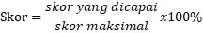
Berdasarkan total skor yang diperoleh dan selanjutnya pengetahuan dikategorikan atas baik, cukup baik, kurang baik dan tidak baik. Dengan ketentuan sebagai berikut:
- baik : 76% - 100%
- cukup baik : 56% - 75%
- kurang baik : 40%-55%
- tidak baik : <40%

3.6.2 Sikap
Sikap diukur menggunakan skala Likert (Sugiyono, 2015) skala likert digunakan untuk mengembangkan instrumen yang digunakan untuk mengukur sikap, persepsi, dan pendapat seseorang atau sekelompok orang terhadap potensi atau permasalahan suatu objek, rancangan suatu produk, proses membuat produk dan produk yang telah dikembangkan atau diciptakan Nilai tertinggi tiap satu pertanyaan adalah empat jumlah pertanyaan adalah 10 maka nilai tertinggi untuk semua pertanyaan adalah 40. Nilai tertinggi tiap satu pertanyaan adalah empat jumlah pertanyaan adalah 10.
Bobot setiap pertanyaan adalah sebagai berikut:
- Sangat setuju (SS) = bobot 4
- Setuju (S) = bobot 3
- Tidak setuju (TS) = bobot 2
- Sangat tidak setuju (STS) = bobot 1

Menurut Arikunto (1998) untuk penarikan kesimpulan ditentukan dengan membandingkan skor maksimal. Cara menentukan skor yang dicapai adalah sebagai berikut:

Berdasarkan total skor yang diperoleh selanjutnya sikap yang dikategorikan atas baik, cukup baik, kurang baik dan tidak baik. Dengan ketentuan sebagai berikut:

- baik : 76% - 100%
- cukup baik : 56% - 75%
- kurang baik : 40%-55%
- tidak baik : <40%

3.6.3 Tindakan
Pengukuran tindakan dapat dilakukan dengan dua cara yaitu secara langsung dan tidak langsung. Pengukuran secara langsung dilakukan dengan mengobservasi tindakan atau kegiatan yang dijalankan oleh responden. Pengukuran tidak langsung dapat dilakukan dengan wawancara terhadap kegiatan-kegiatan yang pernah dilakukan dalam rentang waktu tertentu (Natoatmodjo , 2012)
Tindakan diukur Skala Guttman Pengukuran akan dapat dijawab yang tegas. (Sugiyono, 2015) Nilai tertinggi tiap satu pertanyaan adalah satu, jumlah pertanyaan 10 maka nilai tertinggi dari seluruh pertanyaan adalah 10. Pertanyaan dengan dua pilihan yaitu ya (Y), tidak (T).
Kuisioner yang digunakan adalah kuisioner tertutup dengan jawaban, jumlah pertanyaan 10 butir, yang terdiri dari 8 pertanyaan Positif dan 2 pertanyaan Negatif
Penilaian diberikan dengan skor 0 (nol) dan 1 (satu). Pada pertanyaan positif skor 0 (nol) untuk jawaban tidak (T) dan skor 1 (satu) untuk jawaban ya (Y). Pada pertanyaannegatifskor 0 (nol) untuk jawaban ya (Y) dan skor 1 (satu) untuk jawaban tidak (T).
Menurut Arikunto (1998) scoring untuk penarikan kesimpulan ditentukan dengan membandingkan skor maksimal. Cara menentukan skor yang dicapai dengan ketentuan sebagai berikut:

Berdasarkan total skor yang diperoleh selanjutnya tindakan yang kategorikan atas baik, cukup dan kurang sebagai defenisi sebagai berikut:

a. baik : 76% - 100%
b. cukup baik : 56% - 75%
c. kurang baik : 40%-55%
d. tidak baik : <40%
BAB IV
HASIL DAN PEMBAHASAN

4.1 Gambaran Umun Lokasi Penelitian
4.1.1 Gambaran Umun SMA Methodist 1 Medan
SMA Methodist 1 Medan dipimpin oleh Bapak Drs. Binsar Sitorus. Sekolah ini terdiri dari dua jurusan yaitu IPA dan IPS Berdasarkan data yang di peroleh dari bagian siswi SMA Methodist 1 Medan, jurusan IPA terdapat 3 kelas untuk kelas XI dan XII dan jurusan IPS terdapat 2 kelas untuk kelas XI dan XII, data yang digunakan siswi dari kelals XI dan XII dari jurusan IPA dan IPS.

4.2 Hasil penelitian
4.2.1 Karakteristik Responden
Karakteristik responden yang diperoleh dari pengisian kuesioner, meliputi umur dan kelas.

4.2.2 Distribusi Umur

Tabel 4.1 Distribusi Frekuensi Karakteristik Responden
No | Katagori Umur | Frekuensi | Persentase (%)
1 | 16 | 9 | 16,98
2 | 17 | 30 | 56,60
3 | 18 | 14 | 26,42
 | Total | 53 | 100

Tabel 4.1 memperlihatkan bahwa responden menurut katagori umur dengan mayoritas responden adalah berumur 17 tahun (56,60%).
4.2.3 Distribusi Kelas

Tabel 4.2 Distribusi Frekuensi Karakteristik Responden
No | Katagori kelas | Frekuensi | Persentase (%)
1 | XI | 27 | 50,9
2 | XII | 26 | 49,1
 | Total | 53 | 100

Table 4.2 Memperlihatkan bahwa responden menurut katagori kelas, dengan mayoritas responden adalah kelas XI berjumlah 27 (50,9%)
4.2.4 Gambaran Pengetahuan Responen
Tabel 4.3 Distribusi Frekuensi Tingkat Pengetahuan Responden
Variabel | Frekuensi | Persentase(%)
Baik | 42 | 79,2
Cukup baik | 11 | 20,8
Kurang baik | 0 | 0
Tidak baik | 0 | 0
Total | 53 | 100
Table 4.3 memperlihatkan bahwa dari 53 orang responden penelitian,42 responden (79,2%) memiliki pengetahuan baik terhadap penggunaan lipstik, dan 11 responden (20,8%) memiliki pengetahuan cukup baik terhadap penggunaan lipstik

4.2.5 Gambaran Sikap Responden
Tabel 4.4 Distribusi Frekuensi Tingkat Sikap Responden
Variabel | Frekuensi | Persentase(%)
Baik | 40 | 75,4
Cukup baik | 13 | 24,6
Kurang baik | 0 | 0
Tidak baik | 0 | 0
Total | 53 | 100

Tabel 4.4 Memperlihatkan bahwa dari 53 orang responden penelitian, 40 responden(75,4%) memiliki sikap baik terhdap penggunaan lipstik dan 13 responden (24,6%) memiliki sikap cukup baik terhadap penggunan lipstik
4.2.6 Gambaran Tindakan Responden

Tabel 4.5 Distribusi Frekuensi Tingkat Tindakan Responden
Variabel | Frekuensi | Persentase(%)
Baik | 18 | 34
Cukup baik | 28 | 53
Kurang baik | 6 | 11
Tidak baik | 1 | 2
Total | 53 | 100

Tabel 4.5 memperlihatkan bahwa dari 53 orang responden penelitian 18 responden (34%) memiliki tindakan baik terhadap penggunaan lipstik, 28 responden (53%) memiliki tindakan cukup baik terhadap penggunaan lipstik, 6 responden (11%) memiliki tindakan kurang baik terhadap penggunaan lipstik dan 1 responden (2%) memiliki tindakan tidak baik terhadap penggunaan lipstik.

4.3 Pembahasaan
4.3.1 Karakteristik Responden
Dalam penelitian ini karakteristik responden dalam variabel umur dan kelas di peroleh dari hasil kuisoner siswi SMA Methodist 1 Medan berjumlah 53 responden. Responden yang berumur 16 tahun sebanyak 9 responden (16,98%),responden yang berumur 17 tahun sebanyak 30 responden (56,60%) dan 18 tahun sebanyak 14 responden (26,42%).Responden kelas XI sebanyak 27 orang (50,9%) dan responden kelas XII sebanyak 26 orang (49,1%). Pada penelitian ini dapat dilihat bahwa sebagian besar data yang di peroleh yaitu siswi SMA Methodist 1 Medan berumur 17 tahun dan kelas XI

4.3.2 Gambaran Pengetahuan
Pengetahuan dalam penelitian ini diukur dengan 10 item pertanyaan diaman berdasarkan rekapitulasi jawaban responden terhadap ke-10 item pertanyaan tentang pengetahuan responden terhadap penggunaan lipstik dikategorikan kedalam 4 tingkatan yakni, baik, cukup baik, kurang baik, dan tidak baik. Berdasarkan table 4.3 dapat dijelaskan tingkat pengetahuan responden baik berjumlah 42 responden (79,2%), dan cukup baik berjumlah 11 responden(20,8%).Skor pengetahuan secara keseluruhan adalah 457,maka pengetahuan responden adala katagori cukup baik dengan
Rumus:
(Baik)
Dari hasil penelitian yang di lakukan menggunakan google form ini didapatkan bahwa tingkat pengetahuan responden terhadap penggunaan lipstik yang paling banyak adalah katagori baik yaitu 42 responden (79.2%) dan cukup baik yaitu 11 responden (20,8%). Menurut Notoatmodjo (2010) pengetahun pada dasarnya terdiri dari sejumlah fakta dan teori yang memungkinkan seseorang dapat memecahkan masalah yang di hadapi. Pengetahuan tersebut di peroleh baik dari pengalaman langsung maupun pengalaman orang lain, pengetahuan juga dapat di peroleh dari media cetak maupun elektronik. Dipengaruhi oleh intensitas perhatian dan persepsi terhadap objek tersebut.

4.3.3 Gambaran Sikap
Sikap dalam penelitian ini di ukur 10 item pertanyan dimana berdasarkan rekapitulasi jawaban responden terhadap ke-10 item pertanyaan tentang sikap responden terhadap penggunan lipstik di katagorikan kedalam 4 tingkat yakni, baik, cukup baik, kurang baik, dan tidak baik . Berdasarkan table 4.4 dapat di jelaskan tingkat sikap responden baik berjumlah 40 responden (75,4%) dan cukup baik berjumlah 13 responden (24,6%) skor sikap secara keseluruan adalah 1761, maka sikap katagori baik,
Rumus:
(Baik)
Dari hasil penelitian ini yang dilakukan menggunakan google form ini didapatkan bahwa tingkat sikap responden terhadap penggunan lipstik yang paling banyak adalah katagori baik yaitu sebanyak 40 respoden (75,4%) dan cukup baik yaitu berjumlah 13 responden (24,6%). Menurut Dr yayat suharyat (2009) sikap dtersebut di peroleh baik karena salah satu unsur keperibadian yang harus dimiliki seseorang unutuk menentukan tindakannya dan bertingka laku terhadap suatau objek disertai deangan perasaan positif dan negatif dan siakp juga melibatkan beberapa pengetahuan tentang sesuatu.

4.3.4 Gambaran Tindakan
Tindakan dalam penelitian ini diukur dengan 10 item pertanyaan dimana berdasarkan rekapitulasi jawaban responden terhadap ke 10 item pertanyaan tentang tindakan responden terhadap penggunaan lipstik dikatagorikan kedalam 4 tingkat yakni, baik, cukup baik, kurang baik, tidak baik. Berdasarkan table 4.5 dapat dijelaskan tingkat tindakan responden baik berjumlah 18 responden (34%), cukup baik berjumlah 28 responden (53%), kurang baik berjumlah 6 responden (11%) dan tidak baik berjumlah 1 responden (2%). Skor tindakan secara keseluruan adalah katagori cukup baik.
Rumus :
(Cukup baik)
Dari hasil penelitian ini yang dilakukan menggunakan google form ini didapatkan bahwa tingkat tindakan responden terhadap penggunan lipstik yang paling banyak adalah katagori cukup baik yaitu baiksebanyak 18 responden (34%), cukup baik 28 responden (53%), kurang baik 6 responden (11%) dan tidak baik 1 responden (2%) Dari hasil penelitian yang dilakukan menggunakan google form didapatkan bahwa adanya peningkatan dalam pengetahuan, sikap dan tindakan siswi terhadap penggunaan lipstik. Didapatkaan hasil dari penelitian ini yaitu tingkat pengetahuan baik, sikap baik dan tindakan cukup baik
Dari penelitian sebelumnya Ruza Oktaviana (2019) dalam penelitian gambaran pengetahuan sikap dan tindakan siswi terhadap penggunan lipstik di SMK Negeri 10 medan yang menyimpulkan bahwa dari 53 responden yang memiliki pengetahuan baikberjumlah 29 responden (54,7%), pengetahuan responden cukup baik berjumlah 24 responden (45,3%). Pengetahuan yang baik dan sikap yang baik tidak otomatis mewujudkan tindakan responden menjadi baik pula terhadap penggunaan lipstik. Hal ini sesuai teori Notoatmodjo (2010), suatu sikap tidak otomatis terwujud dalam suatu tindakan, untuk mewujudkannya diperlukan faktor pendukung atas suatu kondisi yang memungkinkan yakni fasilitas dan dukungan dari pihak lian. Tindakan yang cukup baik terhadap penggunaan lipstik dikarenakan kurangnya rasa percaya diri yang menyebabkan siswi SMA Methodist 1 Medan menggunakan lipstik dengan hanya memikirkan keuntungan saja, seperti harga yang murah, mudah didapatkan, dan menambah kesan cantik dan menarik tanpa memperhatikan hal-hal yang harusnya dilakukan sebelum memilih dan menggunakan lipstik

BAB V KESIMPULAN DAN SARAN
- Kesimpulan
Berdasarkanuraian dari hasil penelitian dan pembahasan berdasarkan jawaban dari kuesioner mengenai pengetahuan, sikap, dan tindakan responden terhadap penggunaan lipstik di SMA Methodist 1 Medan maka dapat di simpulkan bahwa :
- Tingkat pengetahuan siswi SMA Methodist 1 Medan terhadap penggunaan lipstik adalah katagori Baik (86,2%).
- Tingkat sikap siswi SMA Methodist 1 Medan terhadap penggunaan lipstik adalah katagori Baik (83,06%).
- Tingkat tindakan siswi SMA Methodist 1 Medan terhadap penggunaan lipstik adalah katagori Cukup baik (69,6%).
- Saran
- Bagi siswi,lebih berhati-hati dan selektif dalam memilih lipstik yang tepat dan aman dengan cara cek KLIK untuk mempermudah siswi mencari informasi mengenai produk lipstik.
- Bagi orangtua, hendaknya meningkatkan hubungan yang baik dan melakukan pengawasan serta pengarahan kepada putrinya agar tidak terjebak tren yang kurang baik dan dapat membahayakan putrinya sendiri.
- Bagi guru dan instansi terkait disekolah, hendaknya penelitian ini menjadi sumber informasi mengenai tindakan para siswinya yang kurang baik dalam penggunaan lipstik dan berusaha menjadi pengarah bagi siswinya agar selektif dalam memilih kosmetik maupun lipstik yang aman.

25
DAFTAR PUSTAKA
Anggreani, N. (2017). Pengetahuan, Sikap, Perilaku mahasiswa Tentang Keamanan Lipstik. Jurnal Fakultas Farmasi UMP, 10.
Arikunto. (1998). Suatu Pendekatan Praktek. Rineka Cipta,Jakarta.
Aspuah, s. (2013). Kumpulan Kuesioner Instrumen Penelitian Kesehatan . Medical book.
Belasari, N. (2020). gambaran rhodamin b pada lipstik berwarna merah yang dijual di pasar bambu kuning tanjungkarang bandar lampung dengan metodespektrofotometri uv-vis. 9.
Darmajaya. (2019). Perilaku Konsumtif Mahasiswa Berdasarkan Sosial Demografi, Penetahuan Keuangan Dan Sikap Keuangan. Cahyo Wibisono.
Fatma, T. R. (2007). Buku Pegangan Ilmu Pengetahuan Kosmetika. Jakarta:. PT.Gramedia Pustaka Umum.
Han, C. (2010). Fungsi Lipstik Jenis Lipstik Komposisi Lipstik. Skripsi. UIN Syarif Jakarta.
Hotimah, H. (2018). Konsep Diri Pengguna Kosmetika Yang Mengandung Bahan Bahaya . Skripsi. Ilmu Perilaku Fakultas Kesehatan Masyarakat .
Khurotin, L. (2017). Deteksi Kandungan Timbal Pada Lipstik Yang Dijual Di Pasar Legi Jombang Dengan Metode Spektrofotometri Serapan Atom (SSA). 6.
Kurniawan, R. (2019). Pengaruh konflik Peran dan Ketidakjelasan Peran Terhadap kinerja Internal. Journalfeb unla.
Lullung, A. (2016). Mempelajari Kesetabilan Dan Efek Iritasi Sedian Lipstik Yang di Formulasi Dengan Lemak Kakao. Industri Hasil Perkebunan , 97.
Makhmudah, S. (2018). Hakikat Ilmu Pengetahuan Dalam Perspektif Modren Dan islam. AL-MURABBI, 202.
Masturoh, I. (2018). Metodologi Penelitian Kesehatan . Jakarta: Rekam Medis dan Informasi Kesehatan .
Natoatmodjo, s. (2010). Metode Penelitian Kesehatan. Jakarta. PT.Rineka Cipta.
Natoatmodjo, S. (2012). Metodologi Penelitian Kesehatan. Jakarta: PT.Rineka Cipta.
Natoatmodjo, S. (2014). Metode Penelitian Kesehatan. Jakarta: PT.Rineka cipta.
Natoatmodjo. (2018). Metode Penelitian Kesehatan. Jakarta: Rineka cipta.
Pangaribuan, L. (2017). Efek Samping Kosmetik Dan Penangananya. Jurnal Keluarga Sehat sejahtera, 20.
Santi, R. N. (2020). formulasi dan evaluasi sediaan kosmetik pewarna lipstik dari ekstrak kulit batangsecang (Caesalpinia sappanL). journal unj, 2.
Sinta. (2015). Perlindungan Hukum Bagi konsumen Terhadap Peredaran Kosmetik. 7.
Sudaryono. (2017). Metodologi Penelitian. Jakarta: Rajawali pers.
Sugiyono. (2015). Metode Penelitian dan Pengembangan. Bandung: Alfabeta.
Suharyat, m. (2009). hubungan antara siakp, minat dan perilaku manusia . region , 1.
Takalamingan, O. (2013). Motif Pelajar Dalam Pengguna Game online Counter Strike Di Kelurahan Bailang Kecamatan Bunaken.
Wasitaatmadja. (1997). Analisis Kandungan Timbal (pb) dan Kadmium (cd) Pada Lipstik Secara Spektrofotometri Serapan Atom. Skripsi Universitas Sumatera Utara .

LAMPIRAN 1 PERSETUJUAN MENJADI RESPONDEN
PERSETUJUAN MENJADI RESPONDEN
Saya yang bertanda tangan dibawah ini, mahasiswa politeknik kesehatan Kemenkes Medan Jurusan Farmasi
Nama : Megawaty Tarigan
NIM : P07539018059
Akan mengadakan penelitian dengan judul“ GAMBARAN PENGETAHUAN SIKAP DAN TINDAKAN SISWI METHODIST 1 MEDAN TERHADAP PENGGUNAAN LIPSTIK DIKALANGAN PELAJAR “. Informasi yang diberikan akan saya simpan kerahasiaan nya. Anda mempunyai hak bertanya dengan bebas dengan penelitian ini. Apabila saudari menyetujui maka dengan ini saya memohon kesediaan responden untuk menandatangani lembaran persetujuan dan menjawab pertanyaan pertanyaan yang saya ajukan dalam lembar kuesioner. Atas perhatian saudari sebagai responden saya ucapkan terima kasih

Medan, Mei 2021
Responden Peneliti

( ) (Megawaty tarigan)

LAMPIRAN 2 KUESIONER
Kuesioner Penelitian
Gambaran Pengetahuan, Sikap Dan Tindakan Siswi SMA Methodist 1 Medan Terhadap Penggunaan Lipstik Dikalangan Pelajar

Daftar pertanyaan ini bertujuan untuk mengumpulkan lembaran pengetahuan sikap dan tindakan siswi SMA Methodist 1 Medan terhadap penggunaan lipstik dikalangan pelajar. Hasil penelitian ini akan dipergunakan sebagai bahan untuk menyelesaikan program pendidikan Diploma III Politeknik Kesehatan Kemenkes Medan Jurusan Farmasi

I.INDENTITAS RESPONDEN
1. Nama :
2. Umur :
3. Kelas :

II.PENGETAHUAN RESPONDEN
Jawablah pertanyaan yang ada dalam kuesioner ini dengan memberikan tanda ceklis (√) pada jawaban yang Anda pilih!
NO | Pertanyaan | Benar | Salah
1 | Lipstik adalah salah satu kosmetik yang digunakan untuk mempercantik dan mewarna bibir.
2 | Lipstik yang aman adalah yang memiliki izin dari Badan POM.
3 | Manfaat lipstik adalah memberikan nuansa warna indah pada bibir tanpa menimbulkan efek samping
4 | Produk lipstik yang mempunyai kemasan dan warna menarik adalah pilihan utama.
5 | Mengetahui komposisi lipstik sebelum dibeli dan digunakan adalah hal yang harus dilakukan.
6 | Produk lipstik tanpa nomor registrasi BPOM masih ada dijual dipasaran.
7 | Penggunaan lipstik secara terus-menerus dapat menyebabkan bibir menjadi menghitam.
8 | Alergi dan iritasi merupakan efek samping lipstik yang mengandung zat pewarna berbahaya.
9 | Cek KLIK adalah langkah-langkah dalam memilih produk lipstik yang aman
10 | Tanpa menggunakan lipstik kita akan kurang percaya diri .

III. SIKAP RESPONDEN
KETERANGAN : 1. SS (Sangat Setuju)
2. S (Setuju)
3. TS (Tidak Setuju)
4. STS (Sangat Tidak Setuju)
NO | Pertanyaan | SS | S | TS | STS
1 | Menurut saudari, lipstik adalah salah satu kosmetik yang digunakan untuk mempercantik dan mempertegas warna bibir.
2 | Menurut saudari, jika pemakaian sekali pada lipstik dan terjadi iritas sebaiknya pemakaian harus segera dihentikan.
3 | Menurut saudari, jika ingin membeli lipstik harus memperhatikan komposisi bahannya.
4 | Menurut saudari, pemakaian lipstik dapat meningkatkan estetika dalam tata rias wajah
5 | Menurut saudari, setiap melakukan pembelian produk lipstik , dan merasa ragu kita harus mengecek langsung ke website resmi BPOM RI.
6 | Menurut saudari, penggunaan lipstik secara terus-menerus dapat mengakibatkan bibir menghitam.
7 | Menurut saudari, menanyakan kepada penjual bahwa lipstik tersebut aman adalah hal yang harus dilakukan sebelum membeli.
8 | Menurut saudari, produk lipstik yang baik adalah yang melembabkan bibir dan tidak terlalu banyak megandung minyak.
9 | Menurut saudari, tanpa menggunakan lipstik kita akan kurang percaya diri.
10 | Menurut Saudari, manfaat lipstik adalah memberikan tampilan bibir tampak lebih cantik dan cerah.

IV.TINDAKAN RESPONDEN
Jawablah pertanyaan yang ada dalam kuisoner ini dengan memberikan tanda ceklis (√) pada jawaban yang anda pilih
NO | Pertanyaan | Ya | Tidak
1 | Apakah saudari menggunakan lipstik untuk mempercantik dan mempertegas warna bibir.
2 | Apakah tanpa menggunakan lipstik saudari kurang percaya diri..
3 | Apakah saudari mengetahui kompsosi lipstik yang digunakan.
4 | Apakah saudari mengetahui tentang zat pewarna berbahaya pada lipstik.
5 | Apakah setiap pembelian produk lipstik saudari selalu memperhatikan nomor registrasi BPOM
6 | Apakah saudari pernah mendengar mengenai zat pewarna yang dilarang penggunaannya dalam kosmetika.
7 | Apakah saudari akan berhenti menggunakan lipstik jika pada pemakaian pertama terjadi iritasi.
8 | Apakah saudari menggunakan lipstik hanya semata-mata untuk melembabkan bibir
9 | Apakah saudari pernah membeli lipstik yang tidak memiliki izin resmi BPOM.
10 | Apakah saudari mengetahui bahwa pemakaian liptik secara terus-menerus akan menyebabkan bibir menghitam.

Lampiran 3 Master Tabulasi Pengetahuan, Sikap danTindakan

Lampiran 4 Surat Izin Penelitian

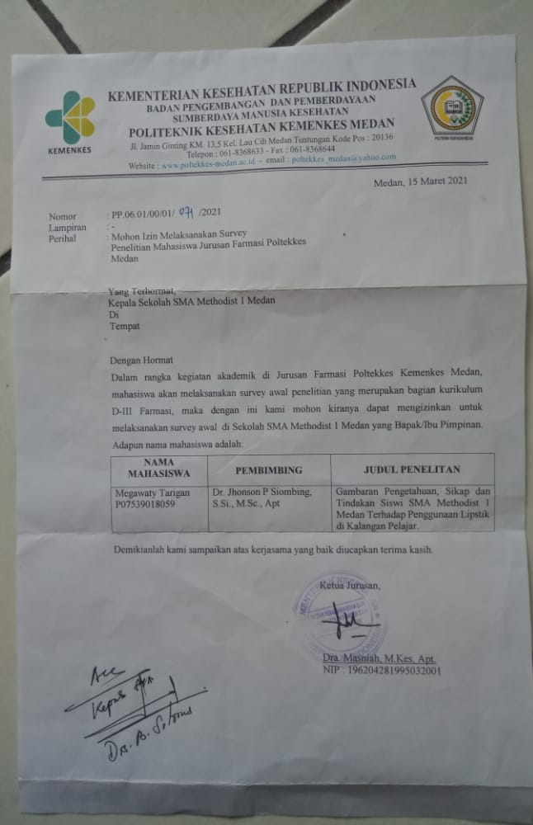

Lampiran 5 Keterangan Penelitian
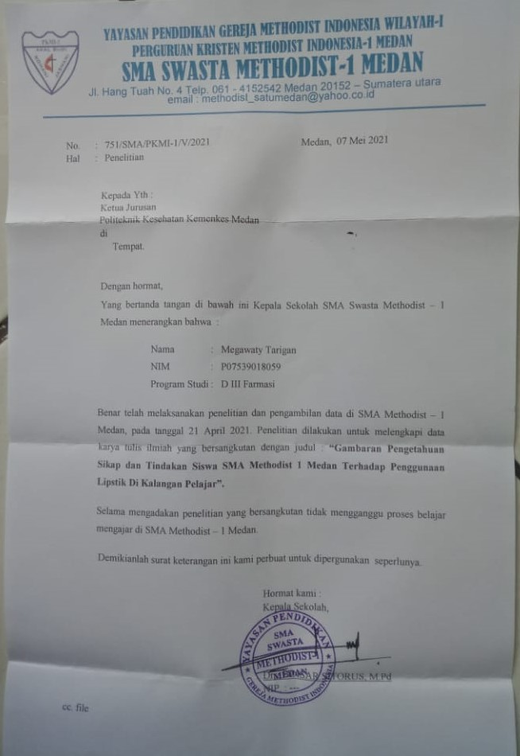

Lampiran 6 Dokumentasi

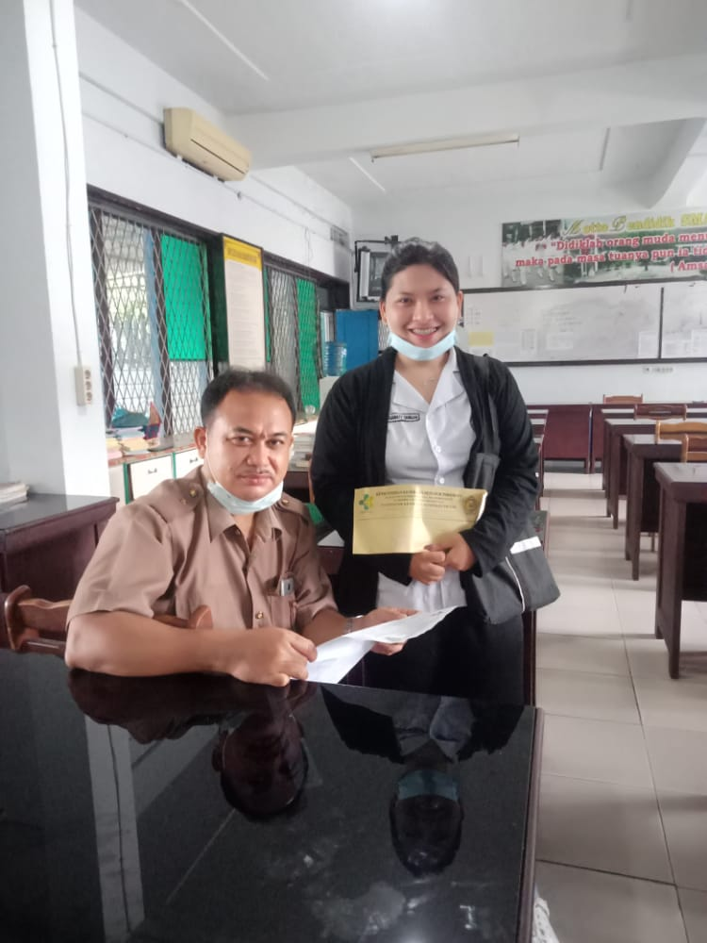
Dokumentasi : foto penelitian bersama wakil kepala sekola dan wali kelas

Lampiran 7 Brosur

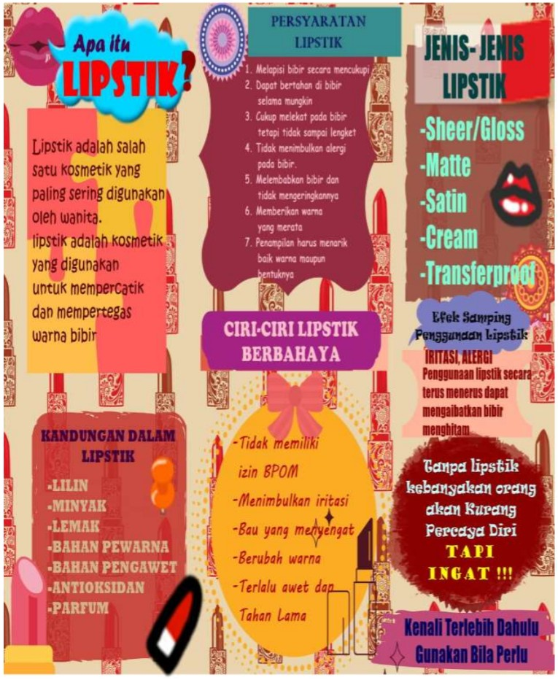

Lampiran 8 goform dan grup kelas 11 dan 12

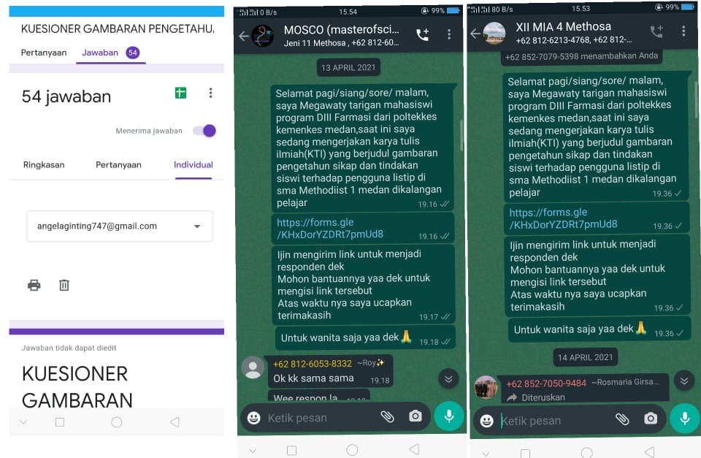

Lampiran 9 kartu bimbingan
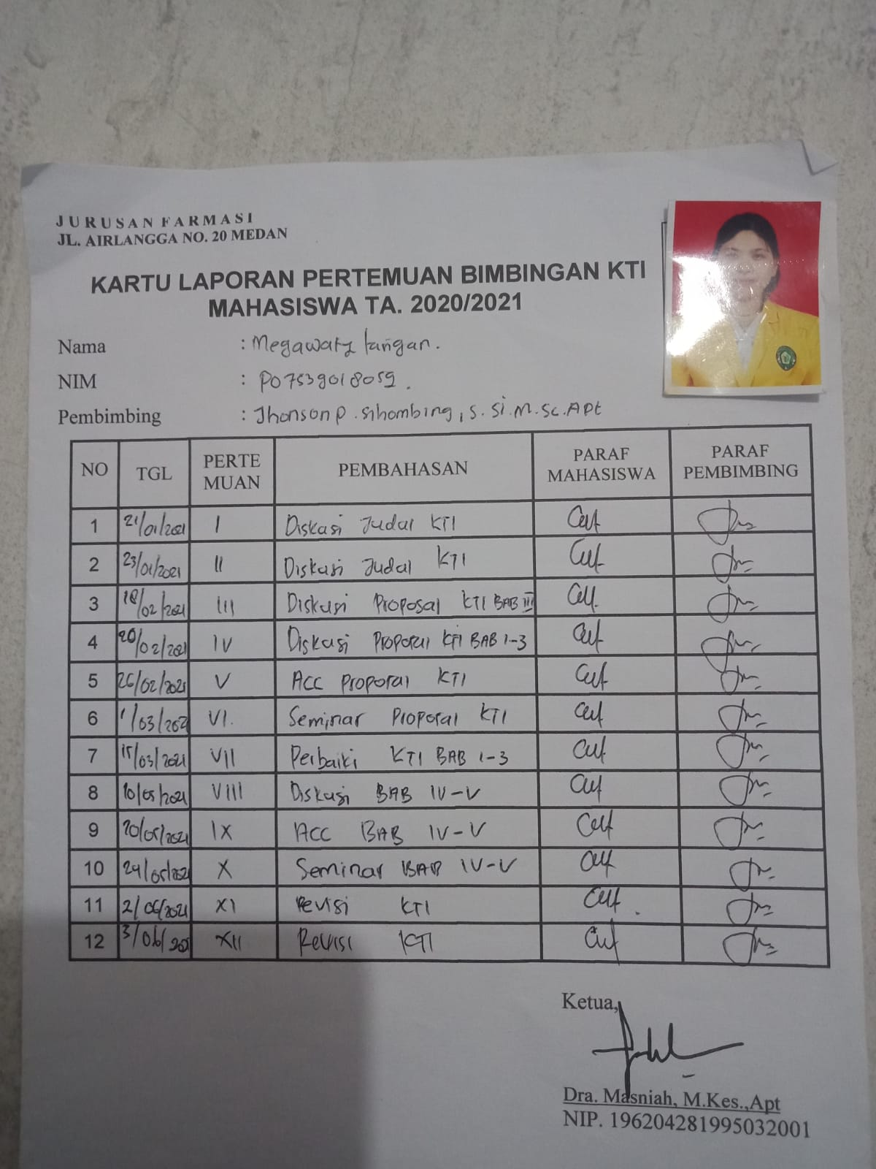

Lampiran 10 surat kepk
